P R E S S E I N F O R M A T I O N
Redaktionsanfragen:
Björn Plantholt
Tel.: +49 541 998 2224
Bjoern.Plantholt@koester-bau.de

Osnabrück, 08. November 2017

Haus am Cathrinplatz in Preetz
Feierlicher Spatenstich markiert den Baubeginn des Seniorenzentrums

Mit dem Spatenstich am 8. November 2017 beginnt offiziell der Bau des Seniorenzentrums Haus am Cathrinplatz in Preetz. Hier entsteht ein modernes Wohlfühlzuhause für Senioren mit insgesamt 79 Pflegebetten in 63 Einzel- und acht Doppelzimmern durch das Generalunternehmen Köster GmbH aus Osnabrück.

Zur Feierlichkeit waren Björn Demmin, Bürgermeister der Stadt Preetz, Wolfgang Krug und Dipl.-Ing. Cornelius von Helmolt von der INP Holding AG, Architekt Reinhold Wuttke vom Büro Wuttke Architekten studio42, Propst Erich Faehling und Michael Steenbuck, Geschäftsführer vom Diakonischen Werk des Kirchenkreises Plön-Segeberg GmbH, Peter Wiegner, Präses der Kirchenkreis-Synode Plön-Segeberg, Pastor Christoph Pfeifer, Sabine Rathje, Leiterin des Hauses am Kirchsee in Preetz und zukünftige Leiterin des Hauses am Cathrinplatz, sowie Jan Arnemann, Heinfried Januschewski und Özcan Yamanyilmaz vom Generalunternehmen Köster geladen. Die Fertigstellung ist für das Frühjahr 2019 geplant.

Gebaut wird auf einem rund 3.000 Quadratmeter großen Grundstück am Cathrinplatz in fußläufiger Anbindung zur Innenstadt. Das Seniorenzentrum besteht aus zwei Baukörpern, die im Erd- und Obergeschoss viel Raum für die vollstationäre Pflege bieten. Im Obergeschoss werden die Baukörper über eine verglaste Brücke miteinander verbunden. Den Abschluss der Gebäude bildet eine Staffelgeschossebene mit einem Café mit Außenterrasse, das dem Gast einen Blick über den gesamten Cathrinplatz und die Stadtkulisse von Preetz bietet.

Der Auftraggeber INP Holding AG aus Hamburg entschied sich bewusst für das Komplettangebot des Kompetenz-Centers Sozialimmobilien West des erfahrenen Generalunternehmens Köster. Ab sofort betreut das Team die Bauausführung inklusive aller Tiefbaumaßnahmen. Während der gesamten Bauzeit werden die Bücherbusse der Bücherzentrale auf dem Areal rangieren können. „Gleichzeitig wird die Baustelle just-in-time beliefert, da Baustoffe nur sehr eingeschränkt auf dem Baufeld gelagert werden können“, so Projektleiter Özcan Yamanyilmaz.

Betreiben wird das Haus am Cathrinplatz das Diakonische Werk des Kirchenkreises Plön-Segeberg GmbH. Die Gesellschaft hat ihren Sitz direkt gegenüber dem Baugrundstück.

(2.218 Zeichen)

Über die Köster-Gruppe:

Die Köster-Gruppe ist deutschlandweit ein führender Anbieter der Bauindustrie im Hoch- und Tiefbau sowie Tunnelbau. Das Leistungsspektrum reicht von der individuellen Planung bis zur schlüsselfertigen Erstellung. Nah am Kunden werden ganzheitliche, innovative Baulösungen über ein Netz von 22 Niederlassungen und 18 Kompetenz-Centren realisiert. Mit mehr als 1.750 Mitarbeiter/innen erzielte die Köster-Gruppe 2016 einen Umsatz von 1,1 Mrd. Euro. Das im Jahr 1938 durch Heinrich Köster gegründete Unternehmen ist im Besitz der Familie Köster. Der Firmensitz der Unternehmensgruppe befindet sich in Osnabrück.

Pressebild zum Herunterladen
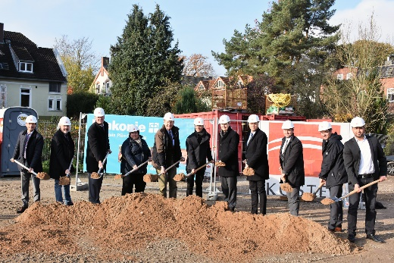
Bildunterschrift: „Visualisierung des Seniorenzentrums am Cathrinplatz in Preetz.“
Bildquelle: Büro Wuttke Architekten studio42, Neumünster
Bild-Download: https://goo.gl/U5u3mT

